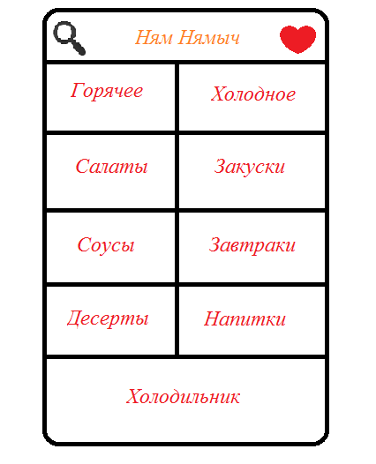

Рисунок 1 – Главное окно приложения

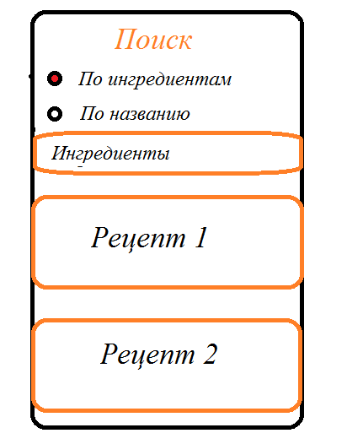

Рисунок 2 – Поиск по базе рецептов

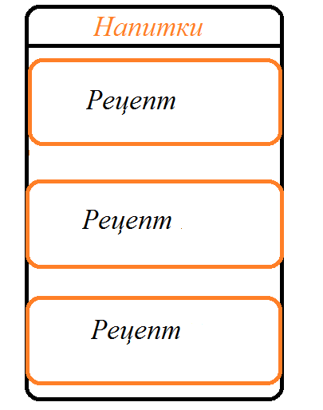

Рисунок 3 – Просмотр рецептов по выбранной категории